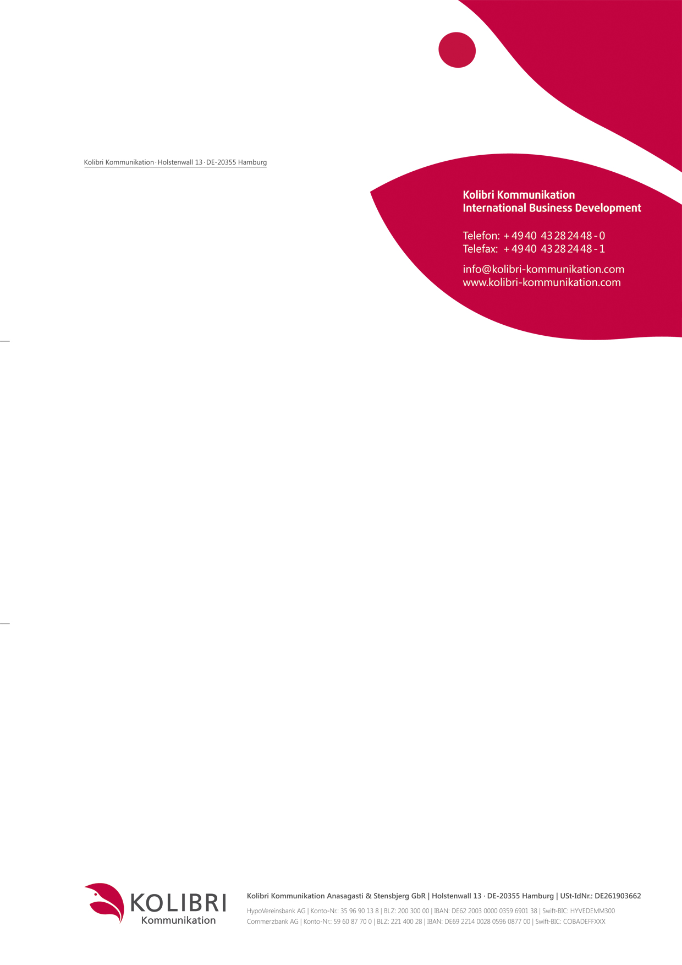

@company_name;noquote@
@company_contact_name;noquote@
@address_line1;noquote@
@address_postal_code;noquote@ @address_city;noquote@

Unverbindliches Angebot @invoice_nr;noquote@
Hamburg, @invoice_date_pretty;noquote@
Sehr geehrte/r Herr @company_contact_name;noquote@,

sehr gerne unterbreiten wir Ihnen ein Angebot für die Übersetzung Ihrer Unterlagen einschließlich
Korrektur. Kolibri Kommunikation führt Übersetzungsdienstleistungen gemäß DIN EN 15038 aus.
Dafür steht unsere Registrierung bei DIN CERTCO (Reg.-Nr. 7U308). Dies beinhaltet u. a.:

    - Alle unsere Übersetzer sind hoch qualifiziert und übertragen Texte ausschließlich in ihre Muttersprache.
    - Jede Übersetzung wird von mind. einem weiteren Übersetzer zur Qualitätssicherung Korrektur gelesen.
@item_name;noquote@
Pos. | Anzahl | Einheit | Dienstleistung | Preis | Total
@ctr@ | @item_units_pretty@ | @item_uom@ | @item_name;noquote@ | @price_per_unit@ EUR | @amount_pretty@ EUR
Zzgl. 19 % MwSt. |  |  |  | @vat_perc_pretty;noquote@ | @vat_amount_pretty;noquote@ EUR
Gesamtsumme |  |  |  |  | @grand_total_pretty;noquote@ EUR

Die Lieferzeit für die Übersetzung beträgt 7 Werktage nach schriftlicher Auftragsbestätigung.
Format: Die Übersetzung liefern wir als Word-Datei. Falls ein anderes Format gewünscht ist, bitten wir
diesbezüglich um eine Rückmeldung.

Dieser Preis ist ein Kostenvoranschlag auf Basis des uns zu diesem Zeitpunkt vorliegenden Textes.
Im Falle von Änderungen richtet sich der endgültige Preis selbstverständlich nach dem finalen
Text und wird in Rücksprache angepasst.

Es gelten die AGB von Kolibri Kommunikation.

